Shopee操作流程(03-01版本)

特别说明：此操作流程基于03-01版本所能实现功能制定，需参与部门一起参与流程比对

操作流程如下
- 订单导入（菜单路径：订单/订单导入2）
  - 直接在shopee原始模板中增加指定路线栏位后，选择客户（不用选指定路线），选择导入文件，导入即可；
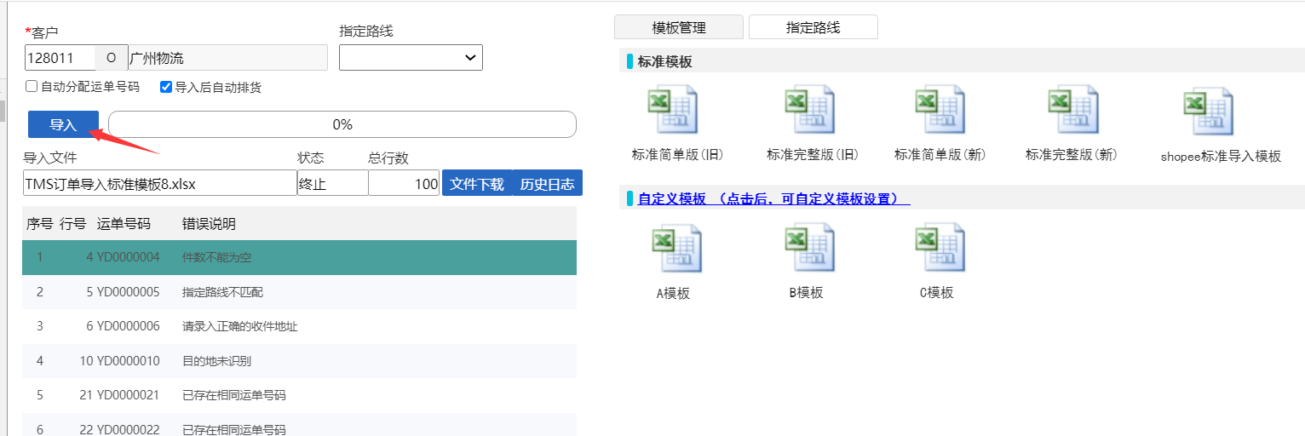
  - 【导入后自动排货】默认勾选；导入后，系统自动排货；若有排货不成功时，无法扫描的数据，可在订单预报中操作【排货】。

讨论情况：
- 香港网点，根据shopee品类区分特殊渠道（主要是化妆品/手机区分）；目前排货策略暂无此功能
- 后续补充需求，根据收货袋导出运单对应的提单号码（存在多个时，用逗号拼接，具体格式待定，预计在3月底使用）

- 整袋收货（菜单路径：入库/整袋收货）
- 扫描时可选择称重，可选择录入收费尺寸（两者都可以不做）；
- 扫描后，整袋数据自动收货。
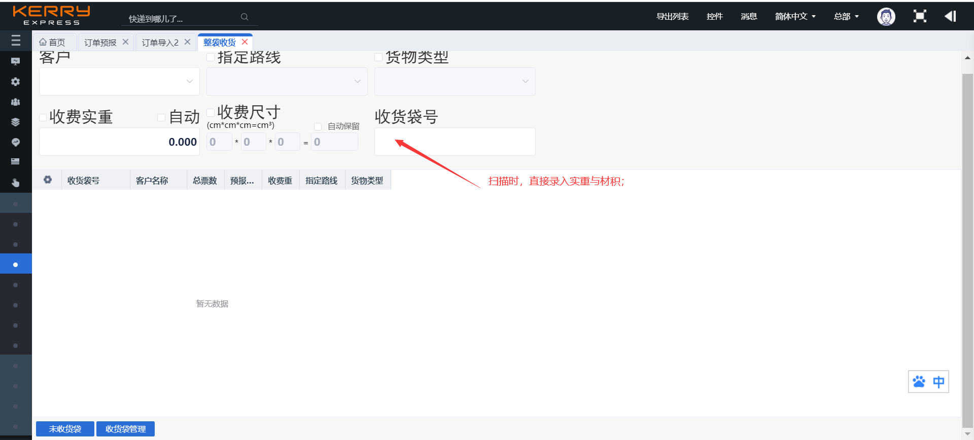

- 整袋收货后，操作管理员确认已收货票数与总票数一致时，操作【收货提交】；财务系统生成整袋运费；若不一致时（背景红色显示），可点击【刷新运单】后再检查数据。
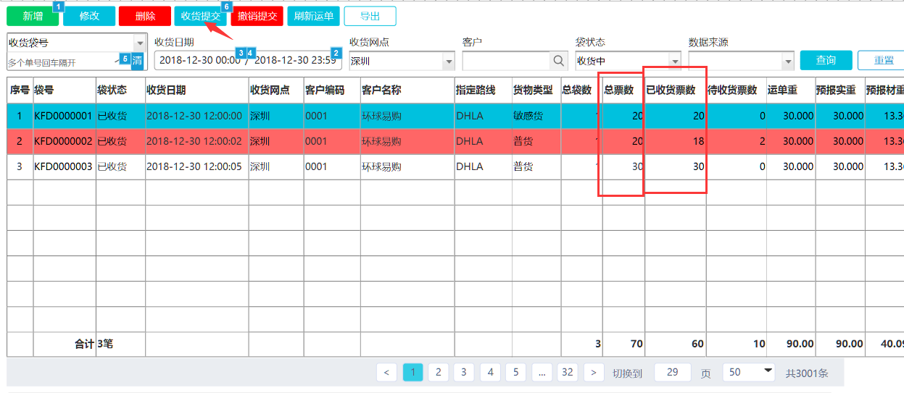

- 单票装袋扫描（菜单路径：操作/出库/装袋）
- 选择装袋策略
- 点击【新袋号】或者扫描“新袋号”指令，创建袋号
- 扫描单号，进行装袋操作。扫描成功，会语音提示“成功”，失败会对应错误提示
- 点击【装袋完成】或者扫描“关包”指令，装袋完成，自动打印袋号标签
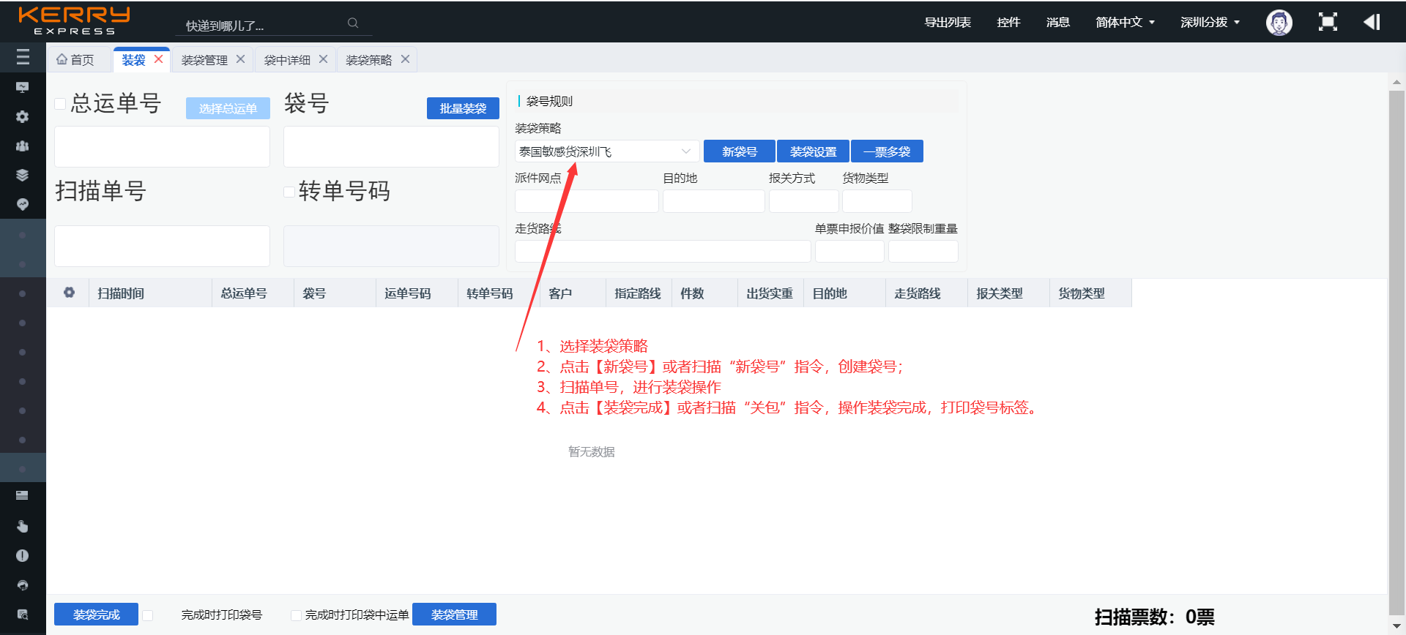

讨论情况：
- 装袋策略中，走货路线需做唯一存在；装袋扫描时，根据运单的走货路线找袋装策略，生成袋号后继续扫描；
- 暂定周一汇总模板数据；
- 收集shopee所需模板（对应SKY）；

- 整进整出（菜单路径：操作/出库/装袋/整进整出）
- 扫描时可选择称重，可选择录入收费尺寸（两者都可以不做）；
- 扫描收货袋号，自动转换系统袋号，并打印袋号标签。
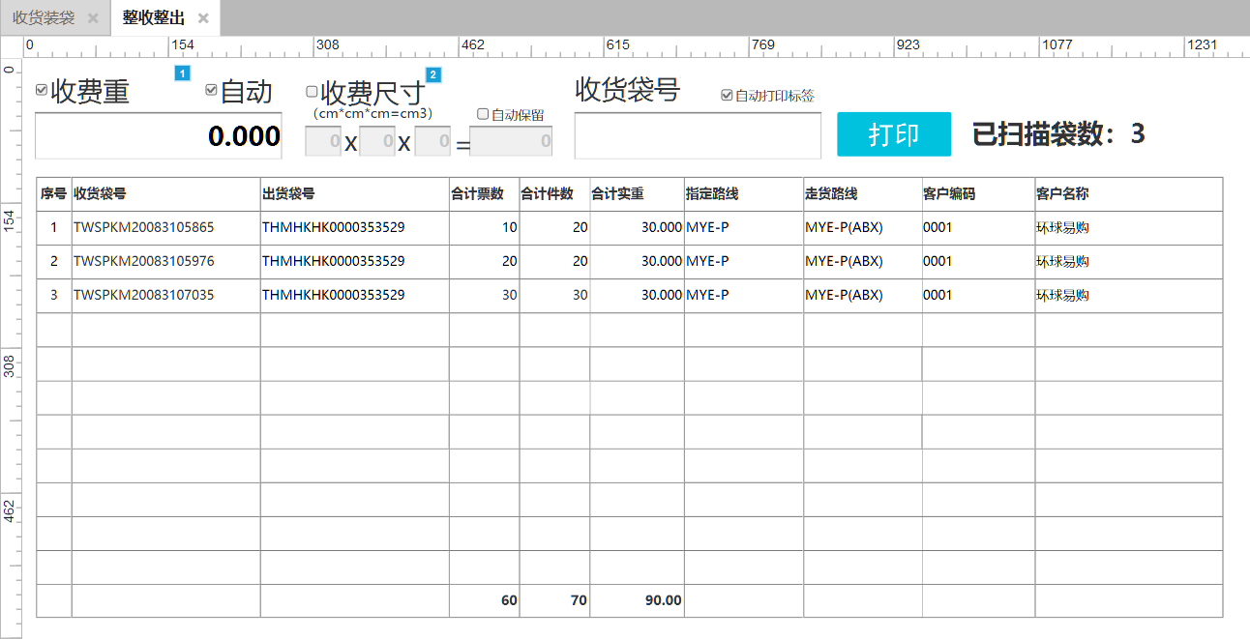

讨论情况：
收费重、尺寸（参考现有系统），必填；

- 整袋核重（需求待定），需再评估开发时间。明确一定需要开发。

- 整袋出货（总运单扫描袋号）（菜单路径：操作/出库/出货）
- 建立总运单
- 勾选【整板整袋】，扫描袋号；WEB/PDA均支持此操作；
- 扫描完成后，配置干线承运商，发送；财务系统对应生成派送账单明细
- 接收到干线承运商提供的提单号码后，在系统确认总运单；财务系统生成承运账单明细；
- 若已发送总运单，需补数据时，在总运单管理中点击“补录”即可继续扫描，数据会累计至初始总运单中。
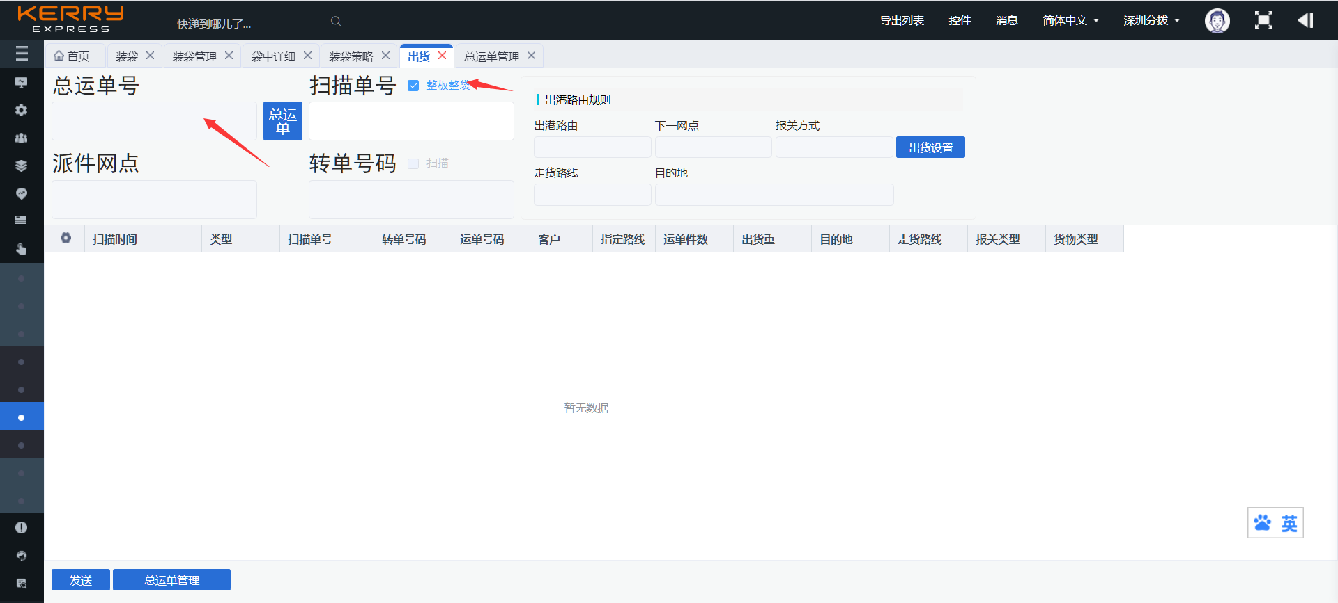

讨论情况：
需晓明核对后，再确定走货路线与出港路由是否可做唯一关系。

- 资料导出（含泰国清关模板）（菜单路径：操作/出库/出货/总运单管理）
总运单管理选择对应的总运单直接导出【shopee泰国清关】、【shopee原始清单】即可
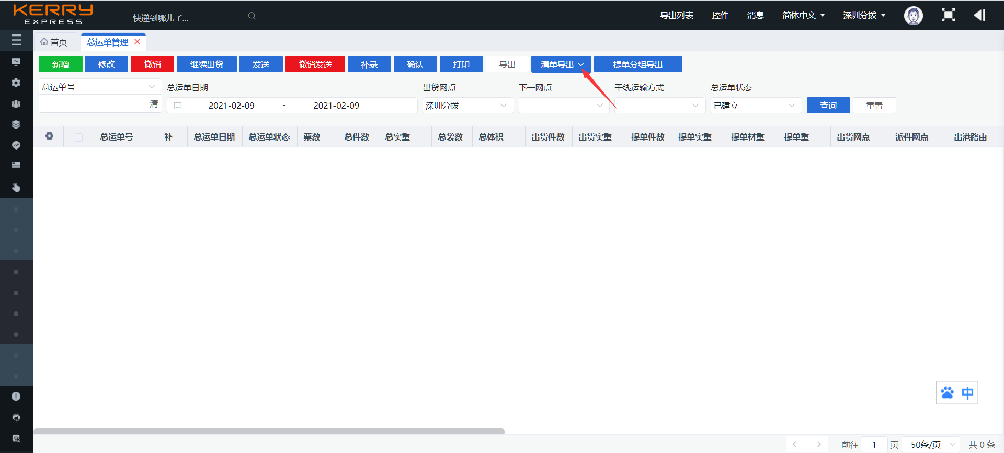

讨论情况：
需增加导出模板《通过总运单查询的箱号，导出箱子尺寸信息》；模板已提供。

